98年度九年一貫課程推動工作南區策略聯盟---
教學正常化暨校長教學領導與專業成長議題
會議紀錄
壹、時間：九十八年三月十二日，九時三十分
貳、地點：文華國小會議室
參、出席人員：（簽到表）
一、指導教授：屏東教育大學顏慶祥教授
二、與會長官：教育部王文海督學、教育部吳俊傑老師、教育部陳惠娟老師。
肆、紀錄：陳淑蕙主任
伍、討論主題：教學正常化暨校長教學領導與專業成長議題
陸、主席報告：
今天進行的議題探討是關於教學正常化及校長教學領導與專業成長，希望在座各位在教學正常化這方面可提出各縣市之實施方式，並吸取其他縣市之經驗以資參考。
柒、討論內容：
一、會議照片
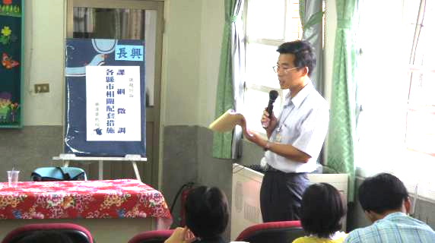 | 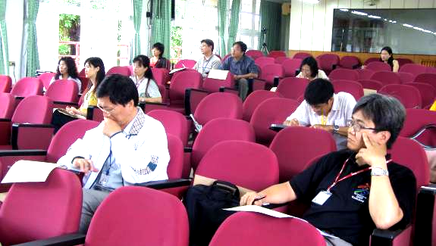
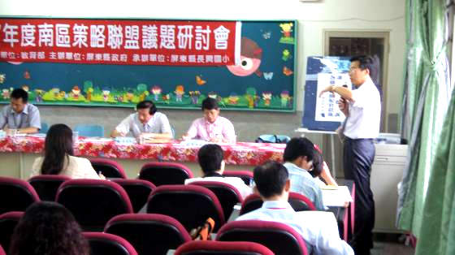 | 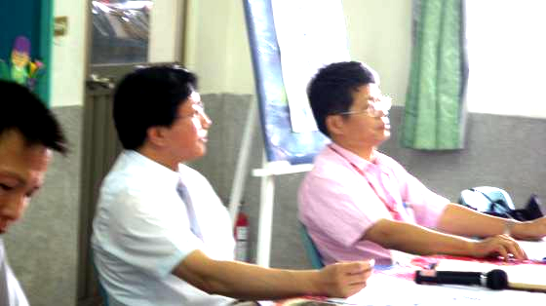
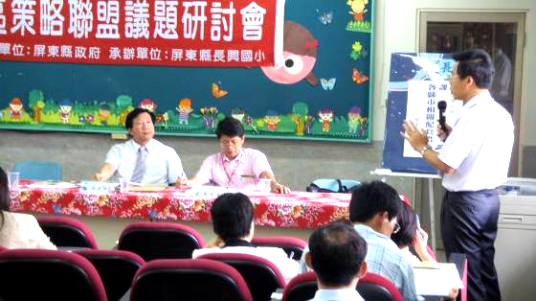 | 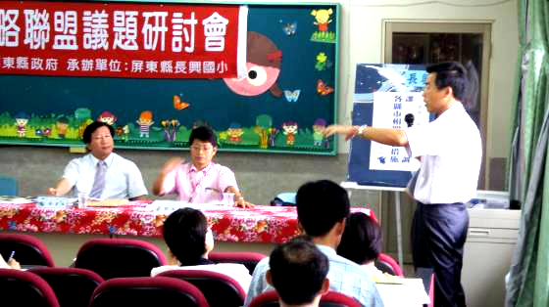

二、相關討論內容：
（一）高雄縣蕭淑美課員：
1.本縣編班方式採教育部國民小學及國民中學常態編班及分組學習準則，國中新生之編班德採測驗再依成績高低順序以S型排列，或採公開抽籤方式，或採電腦亂數方式為依據，分配就讀班級。
2.班級編訂後，不得調整就讀班級，若因教育輔導需要或其他特殊原因，應依規定辦理，對象如下：
（1）雙或多胞胎學生
（2）教師直系親屬編入該教師任教班級
（3）同名同姓學生編在同ㄧ班
（4）學習不適應者
3.經核准後須重新編班者，各校得依電腦亂數或公開抽籤自行擇一辨理。
4.思考編班方式：
（1）真的完全沒有能力編班嗎？
（2）學校實際到底如何執行？
（3） 如果真是常態編班，何以陳情案件層出不窮？
本縣國中辦理課業輔導及補救教學，目的是利用課外時間實施
課業輔導、學習診斷並給予補救教學，提升學生的程度以減少
減班的壓力及衝擊。
【課輔真的需要嗎？】
現在課輔普遍面臨以下幾種現象：
- 變相為課程進度
- 涉及進度學生不得不上
- 家長負擔增加
- 教師不一定有上課意願
- 補習業者
- 課程真的太多，正規課程內無法上完以致需要在利用課輔時間上進度嗎？
【思考如何真正教學正常化】
- 學生-課業負擔是否越來越重
- 教師-教材教法的檢討
- 學校-升學取向背後隱藏的原因-學生流失、教師超額……
- 家長-對孩童升學的期望

（二）顏教授慶祥：
應該從精進教學這塊著手，導正現在家長的觀念，不要以升學成
績為導向，才不會變成教學正常化最大的阻力。
（三）屏東縣學務科李達平科長：
1.本縣編班方式如下：國小小ㄧ新生採電腦亂數方式為依據，小三級小五學生採S型方式編班。
2.因應教師會需求及民間團體的反應，本縣自98年起統一由縣裡進行編班作業，若在編班後該班出現學生嚴重流失問題，正好可以進行不適任教師之檢視及輔導。
3.本縣曹啟鴻縣長極重視發展學生第二專長，所以學校應結合地方特色讓本身可以朝向更多元化之方向發展。
4.老師會因為過於積極爭取自己的權利而給外界不好的觀感，所以本縣今年設了教師超額介聘要點，打破以往教師後進先出的原則，也希望教育部可以修訂教師法明訂教師權利及義務。
5.編班的壓力通常來自家長或民意代表，應該將壓力由教育處或學校方面來承擔，而不是將全部壓力加諸於基層教師身上。
（四）顏教授慶祥：
1.除了改變家長的觀念之外，教師應精進自己本身的能力。
2.引導家長新觀念，除了學科的成就以外，技藝方面的學習及專
長的取得一樣可以讓孩子走出一片天；但經費一定要用再需要的
孩子身上，讓成效可以更加顯著。
（五）高雄市課程督學杜昌霖：
1.本市在教學正常化方面推動的非常落實，97學年度以前統一
測驗國語數學二科，98學年度國中採用國小五、六年級國、
數二科成績轉換為T分數為編班依據進行S行編班，不再進行
統一測驗，也減少了老師的反彈。
2.南台灣2009年教育論壇進行徵稿活動，時間在8/17即8/18
兩日，地點在國立中山大學圖資大樓11樓國際會議廳。
（六）高雄市課程督學何瑞枝：
在國中編班方面高雄市一直採S型方式，各國中至前金國中領取
統一命題試卷後再到各校進行施測，導師的安排一由督學監督進
行公開之抽籤，學校無法進行前置作業，才可維持一貫公平性且
較無爭議。
（七）台南市課程督學陳進明：
台南市編班方式亦同高雄市採S型方式，另提出三點對於國中
編班方式的建議：
  - 建議修訂教育部國民中小學常態編班及分組學習準則第八條為僅允許以班級內實施分組活動為原則。
  - 嚴管各類特殊班級（資優、音樂、美術、舞蹈、體育）的成立，以免造成特殊才藝班級的比例過高。
  - 私立中學應比照公立中小學，列入各縣市電腦常態編班系統，遵守常態編班之原則。
（八）顏教授慶祥：
教育部對於特殊才藝班級的成立早已有規範，包括是否有足夠
空間、是否有足夠設備及是否有足夠師資等。

三、綜合討論：

高雄縣蕭淑美課員：

對於分組學習這方面，各校依準則可採取班群的方式進行分組學

習而有很大的彈性空間，所以應明訂準則無法踰越常態編班的法

則。

高雄市課程督學何瑞枝：
跨班分組學習的精神很好，以本校為例是將三班為一組，將國、
英、數分成三種程度進行教學，但一定要按照課表進行教學。
（四）台東縣課督李紹平：
台東縣面臨基測成績不佳之問題，為了提高升學率而進行課後輔
導，包括每天增加第九、第十節課，周末也要到校，增加學生及老
師的負擔。而分組學習造成了後段班的老師為了維持班上秩序而使
上課成效打折扣，編班也面臨家長及民意代表各方面帶來的壓力，
若碰到減班問題時藝能科及社會領域教師會有較大的壓力，所以藝
能科及社會領域教師應積極培養第二專長。
（五）教育部吳俊傑老師：

四、結語：

我深信南策教育夥伴的努力下，使課綱微調在各縣市能順利邁出一步，然改革幅度之大影響之深，未來的挑戰必然接踵而至，然而，深信只要我們在理念與觀念上持續的省思與對話，建立正確認知，凝聚改革的信念，必能產生強大的行動力和實踐力，迎接更美好的課綱微調改革遠景。

捌、臨時動議南區預定召開三次課綱微調相關會議，相關內容如下：

次數 | 時間 | 地點 | 開會主題
第一次 | 12月12日（週五）  （上午九點半） | 長興國小 | 九年一貫課程綱要微調各縣市相關配套措施議題（二）
第二次 | 2月20日（週五）  （上午九點半） | 長興國小 | 研擬並討論九年一貫課程綱要微調之因應作為
第三次 | 6月26日（週五）（上午九點半） | 長興國小 | 九年一貫課程綱要微調各縣市相關配套分享

玖、散會：下午三時三十分。

